
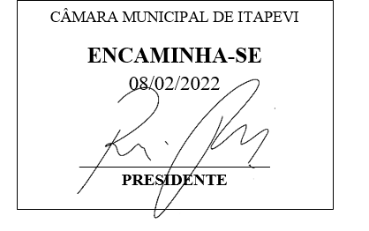
INDICAÇÃO Nº 605 / 2022

Súmula: Solicito do executivo junto a Secretaria de Planejamento, para que informe se consta no cronograma a manutenção de iluminação pública na Rua Uchôa, Conjunto Habitacional - Setor B, Alto da Colina (ao lado da Igreja Católica).

INDICO à Mesa, depois de ouvido o douto plenário na forma regimental vigente, que seja oficiado ao Excelentíssimo Senhor Igor Soares, Prefeito do Município de Itapevi – SP, para que interceda junto à Secretaria de Planejamento para que seja realizada a manutenção de iluminação pública na Rua Uchôa, Conjunto Habitacional - Setor B, Alto da Colina (ao lado da Igreja Católica).

Justificativa
Senhor Presidente;
Senhoras Vereadoras;
Senhores Vereadores;

Trata-se de uma reivindicação urgente dos moradores do bairro Alto da Colina que utilizam esta via. Os munícipes precisam transitar dia e noite por este local, e no escuro pode acontecem um acidente.
Diante disto; solicito a comunicação junto à empresa ENEL ou ENGELUZ e verifique a possibilidade da manutenção de iluminação pública neste local.

Sala das Sessões Benvindo Moreira Nery, 12 de maio de 2022.


Vereador Thiaguinho Silva
Vice-presidente
Líder do Governo

